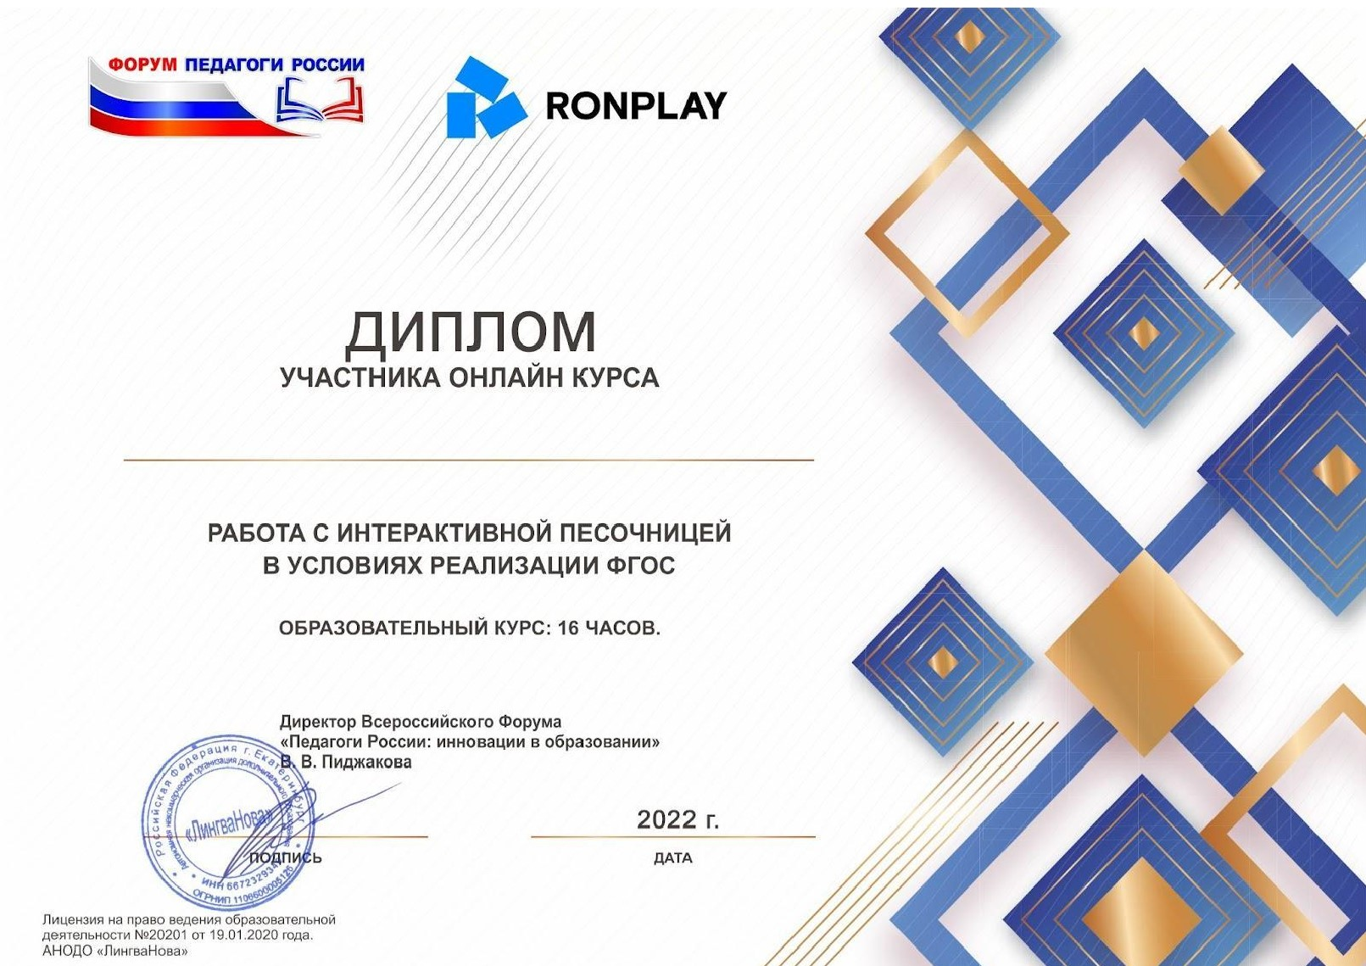
Д
Лицензия
деятельности
АНОДО

